KL143/6S2

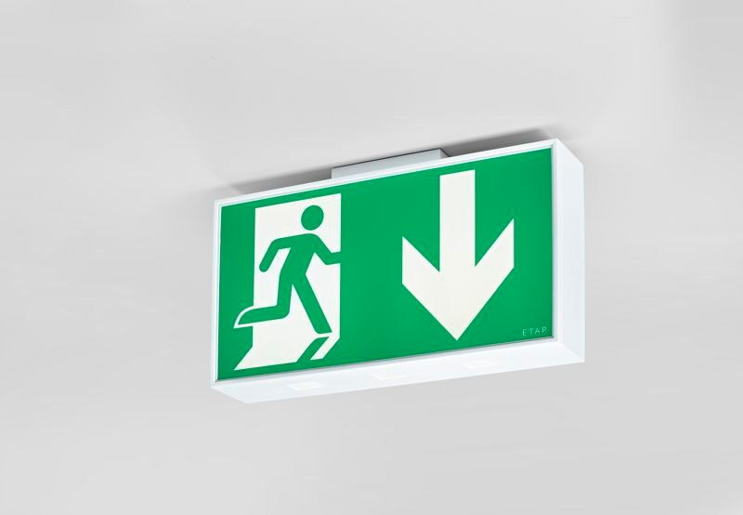
Grande luminária de emergência sinalização para simples e dupla face. Luminária autónoma (contém bateria). Dimensões: 420 mm x 82 mm x 220 mm. Corpo de policarbonato branco, montagem na parede, teto ou perpendicular à parede. Conector con terminais de fio sem parafusos (até 2.5mm²), permite cablagem de passagem. Fluxo luminoso em estado de emergência: 110 lm. Potência: 3.3 W. Tensão: 220-240V. A distância de percepção do pictograma é 40 m. Duraçãos: 180 minutos. A luminária contém dados da fonte de luz, data da bateria e tipo, conforme exigido de acordo com EN 60598-2.22. Bateria: 4 x NiMh 1,2V 2,2Ah. Teste funcional automático todas as semanas, teste de duração 13 semanas, de acordo com EN 50172 e EN 62034. Monitorização e controle via software ESM para manutenção central. Conexão independente de polaridade via comunicação BUS de dois fios. Modo mantido / não mantido selecionável, predefinido para a aplicação mais comum. Classe de isolamento: classe II. Segurança fotobiológica EN 62471: RISK GROUP 1 UNLIMITED. Policarbonato resistente a impactos base, RAL9003 - branco. Grau de protecção IP: IP54. Grau de protecção IK: IK04. Teste ao fio encandescente: 850°C. 5 anos de garantia sobre luminária, fonte de luz, driver e bateria. Certificações: CE, ENEC. A luminária foi desenvolvida e produzida de acordo com a norma EN 60598-1 numa empresa certificada pela ISO 9001 e pela ISO 14001.

